O **NFSe_AM** é um aplicativo para gerar o arquivo magnético de emissão em lote para alguns sites de emissão de NFSe. Na versão 1.0.0.0 está disponível apenas a emissão em lote do site da SigISS.

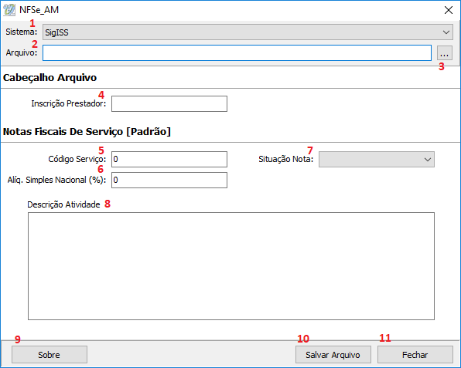

Imagem 1 – Aplicativo NFSe-AM

Segue abaixo detalhes de cada campo do sistema e instruções:

1. Selecione o sistema que você quer gerar o arquivo magnético.

*Observações: ao selecionar o sistema na caixa de seleção o aplicativo vai buscar as configurações salvas no arquivo Config.ini que fica na pasta do aplicativo. Estas configurações são salvas na geração do arquivo.*

1. Neste campo fica exibindo o local onde está o arquivo do Excel que será importado.

*Observações: o aplicativo ler apenas arquivos do Excel. Caso o arquivo não apareça na janela que abrir, altere o tipo do arquivo clicando em Tipo para filtrar o tipo do arquivo (Excel [xlsx] ou Excel (97 - 2003) xls).*

1. Clique no botão “...” para abrir a janela de seleção do arquivo do Excel.

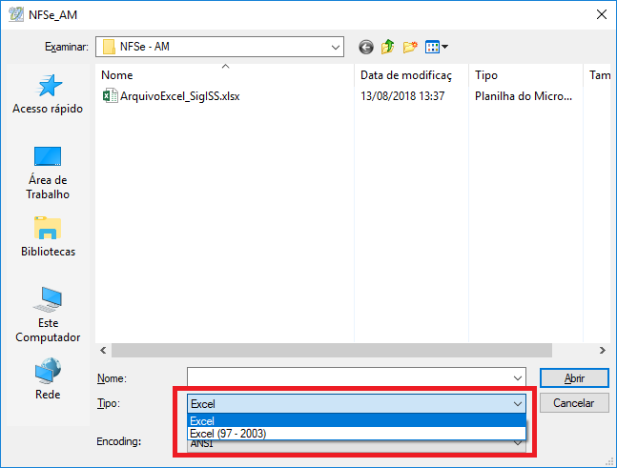

Imagem 2 – Janela de seleção do arquivo do Excel.

1. Informe a Inscrição do Prestador neste campo.

*Observação: o tamanho máximo é 15 caracteres.*

1. Informe o código do serviço padrão neste campo.

*Observação: o tamanho máximo é 7 caracteres numéricos e é obrigatório informar um valor maior que zero neste campo. Se na linha do Excel não estiver preenchido o campo referente ao código do serviço o sistema usará o padrão.*

1. Neste campo informe a alíquota do Simples Nacional.

*Observação: tome cuidado para não informar um número muito grande como 2,39876, pois o sistema vai arredondar e informar no arquivo 2,40. Se no arquivo do Excel estiver preenchido o valor de alíquota o aplicativo não usará o valor padrão.*

1. Selecione a tributação padrão.
2. Informe a descrição da atividade neste campo, tendo um tamanho máximo de 1000 caracteres.

*Observação: os caracteres de quebra de linha são contados entre os caracteres.*

1. No botão Sobre é descrito quem desenvolveu e como obter suporte.
   1. Clique no link azul para baixar um arquivo zipado com os arquivos do Excel para preencher e importar no sistema.
   2. Clique neste link para baixar o manual do aplicativo.
   3. Este campo mostra a versão do sistema.

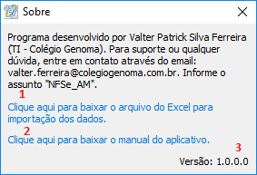

1. Clique neste botão para gerar o arquivo magnético.

*Observação: ao clicar neste botão o aplicativo vai fazer uma validação dos dados, como por exemplo: se o campo sistema ou arquivo está selecionado, assim como os demais campos padrões.*

*Outra validação que o sistema faz é dos dados importados do Excel. Se tiver algum dado fora do padrão, o sistema abrirá uma nova janela informando a linha, coluna e qual o erro encontrado.*

*Caso tenha alguma inconsistência o aplicativo não vai gerar o arquivo.*

*Após todas as validações terem passado o aplicativo vai abrir uma janela para salvar o arquivo magnético e salvar também os valores preenchidos nos campos padrões no arquivo Config.ini.*

1. Clique neste botão para fechar o aplicativo.